Нет адаптивности файла на разных устройствах. Word файл созданный на компьютере не адаптируется под приложение на телефоне частично, а именно: нарисованные объекты масштабируются неправильно.

Баг появился на стадии написания кода. Возможно, адаптивность прописана не для всех устройств. Или проверялась тестировщиками некачественно. Не запускали файлы на разных устройствах и разных системах, а ограничились самыми распространенными.

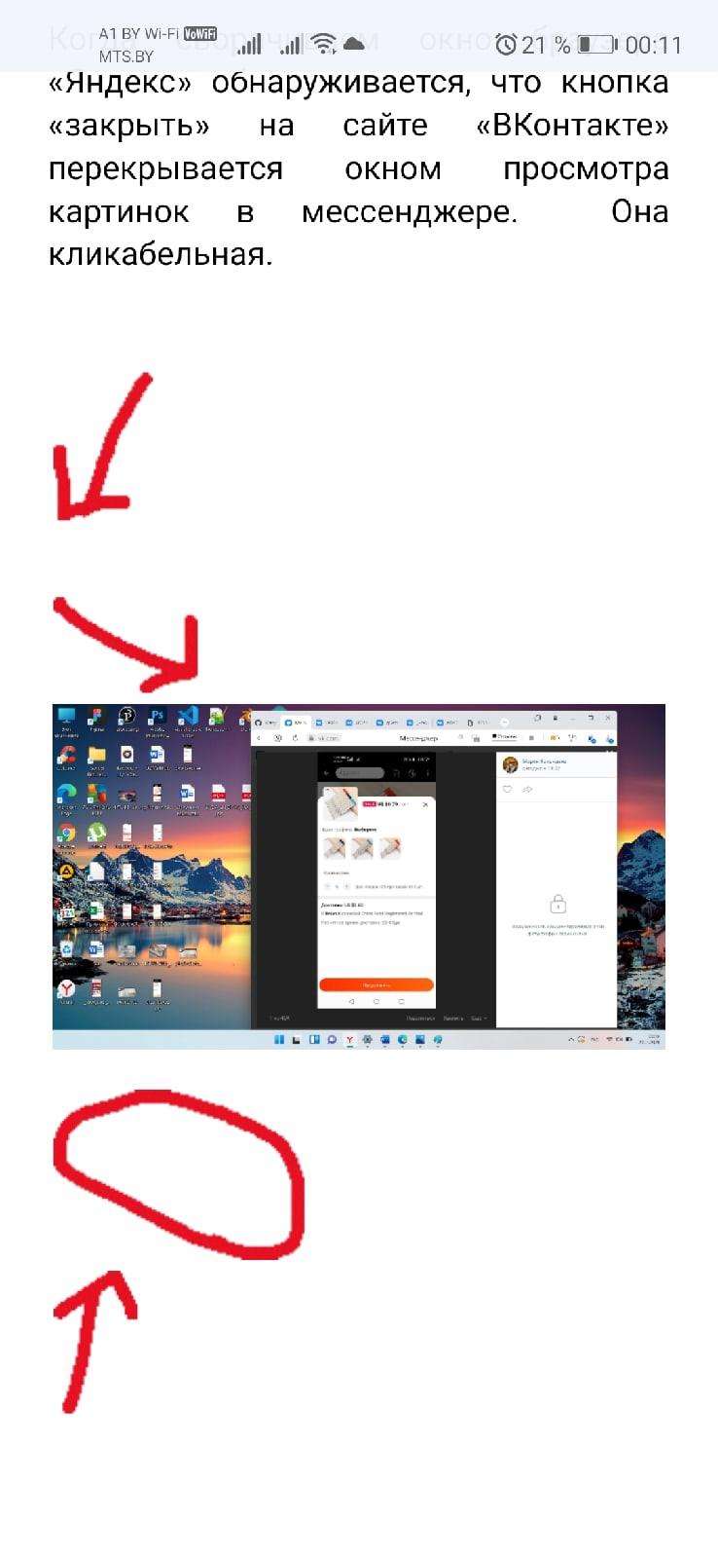

Спиралевидная модель — это модель процесса разработки ПО с учетом рисков. Это комбинация водопадной и итеративной модели

Анализ

Формулирование требований

Проектирование

Версия 1

Версия 2

Версия 3

Разработка

Интеграция

# **Каскадная модель**

Прямолинейная и простая в использовании. Необходим постоянный жесткий контроль за ходом работы. Разрабатываемое программное обеспечение недоступно для изменений.

Выработка системных требований

Выработка требований к ПО

Тестирование

Кодирование

Проектирование

Анализ

Эксплуатация

Итеративная модель **-**

выполнение работ параллельно с непрерывным анализом полученных результатов и корректировкой предыдущих этапов работы.

Требования

Бизнес-моделирование. Планирование

Анализ и проектирование

Начальное планирование

Управление конфигурациями и изменениями

Среда

Реализация

Развертывание

Эволюция

Тестирование

V-образная модель -это усовершенствованная каскадная модель, в которой заказчик с командой программистов одновременно составляют требования к системе и описывают, как будут тестировать её на каждом этапе.

Производство, эксплуатация и сопровождение

Планирование проектов и требований

Системное и приемочное тестирование

Анализ требований продукта и спецификаций

Интеграция и тестирование

Модульное тестирование

Кодирование

Разработка архитектурного проекта на высшем уровне

Детализированная разработка проекта